Exercícios 2

* 1. – Faça uma resenha sobre o modo de transmissão serial assíncrono, apresentando um exemplo de quadro de dados serial e a representação de seus bits.

A comunicação serial é utilizada largamente e tem grande importância na automação, pois grande parte dos equipamentos ainda utilizam essa tecnologia para comunicação seja através do padrão RS-232 (que será abordado nesse documento), como de muitos outros que transmitem seus dados serialmente como RS-485, Ethernet, USB entre outros

A transmissão assíncrona tem como característica o envio seqüencial dos bits da seguinte forma

Start bit: Indica o início da transmissão

Dados: São os dados a serem transmitidos, geralmente 8 bits mas podem ser 5 e 7

Bit de paridade: é opcional e é utilizado para verificação de erro.

Stop bit: Indica o fim da transmissão, pode ser 1, 1.5 ou 2 bits

O padrão mais conhecido para transmissão serial é o RS 232 que utiliza tensões diferenciais tipicamente de +12V,-12V, mas outras podem ser admitidas como +-5 e +-15,o fato de ser diferencial facilita a transmissão de dados por grandes distâncias (evitando ruídos). Na comunicação serial a transmissão pode ser síncrona ou assíncrona, vamos abordar a transmissão assíncrona que é amplamente utilizada.

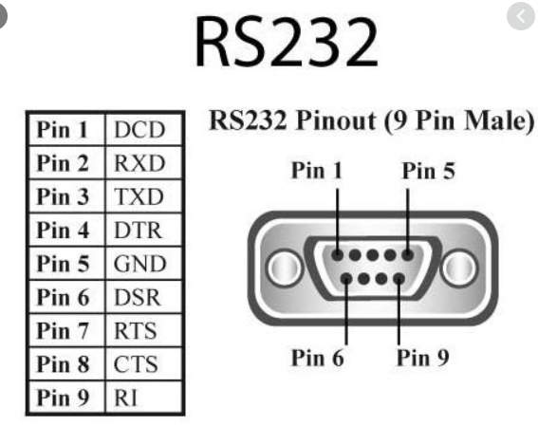

Dados (0x3B) sendo transmitidos bit a bit:

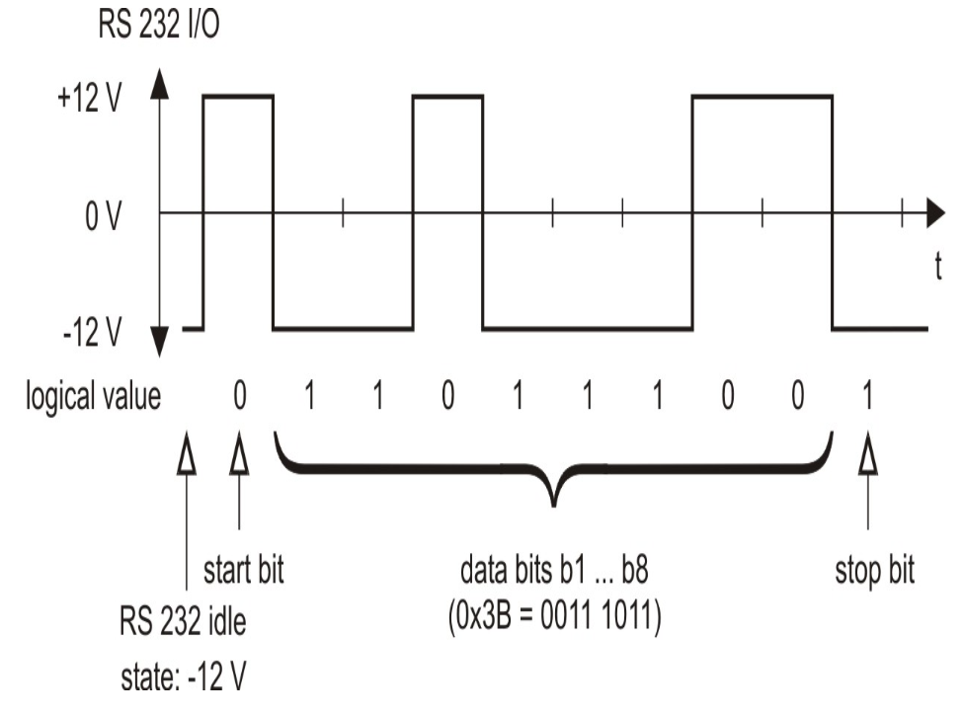

Os dados transmitidos geralmente são de 8 bits e a grande maioria dos fabricante segue o padrão ASCII e utiliza seus caracteres para formar os protocolos.

* 1. - Faça uma pesquisa a interface USB, apresentando as características das diferentes versões e diferentes conectores utilizados.

USB 1.1

Essa versão foi desenvolvida para unificar o tipo de interface utilizada para conectar periféricos, pois o padrão 1.0 definia as especificações técnicas para todos os dispositivos USB, mas não dizia nada sobre um conector padrão para ser utilizado, de forma que existia uma mesma interface de implementação para todos os dispositivos, mas com vários tipos de conectores.

Essa especificação prévia velocidades de 1,5 Mbps até 12 Mbps, dependendo da configuração de velocidade. Mesmo na época em que foi lançado, o USB 1.1 trazia velocidades já consideradas lentas em relação a outros barramentos, como o fireware e o SCSI, mas já era um grande avanço em relação às portas seriais e paralelas e na universalização de um conector padrão para periféricos.

USB 2.0

Com a velocidade máxima teórica de 480 Mbps de transferência, ele começou a ser bastante utilizado por dispositivos que exigiam mais largura banda, como pendrives e discos rígidos externos e até monitores. O conector desse padrão é o mesmo usado no 1.1. A versão 2.0 é o padrão até hoje, pois preenche a necessidade da maioria dos dispositivos que utilizamos.

USB 3.0

Ainda caminhando em relação à popularização, o USB 3.0 fornece uma taxa de transferência de dados (teórica) de até 4.8 Gbps, e um fornecimento de energia 80% maior em relação aos padrões anteriores, o que o torna ideal para gadgets de alta performance como pendrives e discos rígidos mais velozes. O USB 3.0 utiliza de um conector de 9 pinos em vez dos 4 pinos utilizados nas versões anteriores para um melhor controle no fluxo de dados e gerenciamento de energia. Ele pode ser diferenciado dos outros anteriores por seu conector de cor azul. O USB 3.1, por sua vez, foi lançado como uma atualização ao padrão 3, com mesmo conector e compatibilidade, porém com uma velocidade de transferência maior, de até 10 Gb/s.

USB 4.0(USB-C)

Essa versão traz como diferencial a porta USB-C pela primeira vez, dos dois lados, diferente das versões anteriores. Isso significa que você terá que usar um adaptador para conectar um cabo USB 4.0 em um periférico externo que tenha saída USB 3.0 ou posterior. A mudança no conector foi necessária para que o novo padrão entregasse uma velocidade de transmissão de dados tão grande quanto seu concorrente, o Thunderbolt 3, que também passou a usar conector USB-C a partir de sua terceira versão (USB 3.2)

O USB 4.0 terá o dobro da velocidade do padrão mais recente, o USB 3.1, que ganhou uma variante ao longo dos últimos anos, o USB 3.2, voltada para o segmento corporativo. Todas essas variantes, contudo, contam com o mesmo conector dos demais padrões com uma indicação azul no encaixe e nove pinos.